РУКОВОДСТВО  
**ПО ОБЕЗВРЕЖИВАНИЮ**  
БОМБЫ

**Версия 1**Проверочный код: 241



*Добро пожаловать в опасный и трудный мир обезвреживания бомб.*

*Внимательно изучите это руководство;*вы эксперт*. На страницах руководства вы найдете всё, что необходимо знать о том, как обезвредить даже самые коварные бомбы.  
И помните — одна оплошность, и всё может скверно закончиться!*

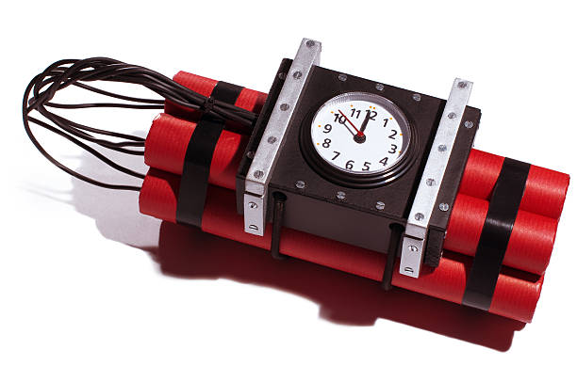

**SЭЯЇДLИЦԠЬԐЯ**

*Провода - кровь электроники! Стоп, нет, кровь — это электричество. Провода, скорее, артерии. Вены? Не важно…*

|  |  |  |  |  |  |  |  |
| --- | --- | --- | --- | --- | --- | --- | --- |
| 5 | 2 | 3 | 1 | 5 | 9 | 3 | 2 |

LФҪДГЇФЙ

PЭЯSФЍ

ԞДԠЯДҐ

VФDҜД

ГЯДЬДЍҬ

ЍЦҠЭ

DԐҒЦSДL ШЇЯЭ

**DԐҒЦSДL ШЇЯЭ**

*Провода - кровь электроники! Стоп, нет, кровь — это электричество. Провода, скорее, артерии. Вены? Не важно…*

* Модуль с проводами имеет от 3 до 6 проводов.
* Только один правильный провод необходимо перерезать для обезвреживания модуля.
* Нумерация проводов отсчитывается, начиная от верхнего.

|  |
| --- |
| **3 провода:**  GЯԐЭИ |
| **4 провода:**  ЯЭD |
| **5 проводов:** БЯФШЙ |
| **6 проводов:**  ЩӉЇҬЄ |